N-ISDN

UNI (základná referenčná konfigurácia, kanály a prístupy)
Každé rozhranie medzi koncovým terminálom a ISDN sieťou sa nazýva užívateľské rozhranie
(User Network Interface - UNI).
Prostredníctvom tohto rorzhrania sa realizuje výmena užívateľských informácií so sieťovým uzlom
(smerom k užívateľovi B) a výmena riadiacich informácií so sieťovým uzlom (informácie potrebné pre výstavbu udržiavanie a zrušenie spojenia).
Používateľské rozhranie – UNI (User Network Interface)
- jednoduchý ISDN terminál,
- viacero ISDN terminálov cez viacnásobnú účastnícku prípojku,
- neverejná telekomunikačná sieť,
- špeciálne zariadenia (napr. systémy na spracovanie informácií),
UNI podporuje univerzálnosť siete:
- to isté rozhranie používajú rôzne typy terminálov a rôzne aplikácie,
- prenositeľnosť terminálov,
- umožňuje ďalší vývoj zariadení,
- spojenie ISDN sietí s inými typmi sietí.
Referenčné konfigurácie - konfigurácie vhodné na identifikáciu rôznych fyzických
používateľských prístupov k ISDN.
Funkčné skupiny - množiny funkcií, ktoré môžu byť vyžadované na používateľskom prístupe k
ISDN.
Referenčné body - koncepčné body, ktoré oddeľujú funkčné skupiny (referenčné body môžu
zodpovedať fyzickým rozhraniam medzi prístrojmi)

Základná referenčná konfigurácia pre ISDN
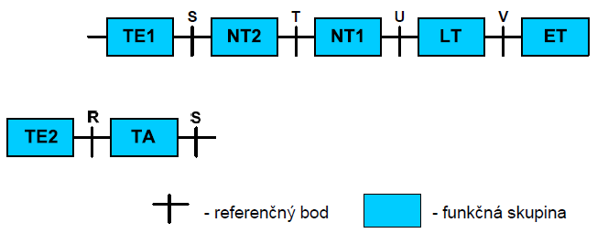
TE (Terminal Equipment) - Terminálové zariadenie (digitálne telefóny, dátové terminály, pracovné stanice)
- spracovanie protokolov,
- funkcie údržby a rozhrania,
- funkcie pre spojenie k iným zariadeniam.
TE1 (ISDN zariadenie) - zahŕňa funkcie TE a má rozhranie zodpovedajúce ITU-T odporúčaniam.
TE2 (nie ISDN zariadenie) - zahŕňa funkcie TE, ale má rozhranie, ktoré nezodpovedá ITU-T
odporúčaniam.
TA (Terminal Adaptor) - Terminálový adaptér - slúži na pripojenie TE2 na ISDN UNI rozhranie, medzi referenčnými bodmi R a S, R a T.
NT1 (Network Termination 1) - Sieťové ukončenie 1
- zahŕňa funkcie fyzickej vrstvy Referenčného modelu OSI,
- ukončenie prenosových liniek, údržba a monitorovanie vo vrstve 1,
- časovanie (synchronizácia),
- prenos napájacieho napätia,
- multiplexovanie vo vrstve 1,
- ukončenie účastníckeho rozhrania.
NT2 (Network Termination 2) - Sieťové ukončenie 2
- zahŕňa funkcie fyzickej vrstvy RM OSI, ale aj vyšších vrstiev,
- vo funkcii NT2 sú PABX, LAN, ...,
- spracovanie protokolov vo vrstve 2 a 3,
- multiplexovanie vo vrstve 2 a 3,
- spojovanie, koncentrácia,
- funkcie údržby a monitorovania,
- ukončenie účastníckeho rozhrania.
LT (Line Termination) - Linkové ukončenie - ukončenie prenosových liniek z UNI v spojovacom zariadení, z hľadiska prenosových funkcií,
- napájanie NT, napájanie regenerátorov na prenosových linkách,
- slučkové testy pre linky,
- regenerácia signálov,
- konverzie kódov.
ET (Exchange Termination) - Ústredňové ukončenie - ukončenie prenosových liniek z UNI v spojovacom zariadení z hľadiska riadenia.
LT a ET patria k spojovaciemu zariadeniu a nie sú špecifikované ako UNI.

Kanály na UNI
B kanál
- prenos používateľskej informácie, prenosová rýchlosť 64 kbit/s,
- pri prenose s prepájaním okruhov nikdy nenesie signalizačnú informáciu,
- B kanály môžu poskytovať viacero komunikačných módov: prepájanie okruhov, prepájanie paketov, semipermanentné spojenia.
D kanál
- prenos signalizácie v móde prepájania okruhov,
- prenosová rýchlosť je 16 kbit/s, alebo 64 kbit/s (závisí od typu prístupu do siete),
- je paketovo orientovaný,
- v móde prepájania paketov môže slúžiť na prenos používateľskej informácie.
H kanál
- prenos používateľskej informácie,
- prenosové rýchlosti sú násobkami základného B kanála,
- H0 kanál: 384 kbit/s (6 x B kanál)
- H1 kanál:
  - H11 1536 kbit/s (24 x B kanál)
  - H12 1920 kbit/s (30 x B kanál)
- prenos a prepájanie signálov: video (telekonferencia), rýchly prenos dát, kvalitné audio, multiplex viacerých signálov.

Prístupy na UNI
Základný prístup (Basic Rate Access – BRA, Basic Rate Interface - BRI)
- 2B + D (2 x 64 kbit/s + 16 kbit/s),
- B kanály sú využívané nezávisle od seba.
Prístup primárnym multiplexom (Primary Rate Access – PRA, Primary Rate Interface - PRI)
- rozdielne štandardy pre Európu a pre USA,
- prenosová rýchlosť pre B a D kanál je 64 kbit/s,
- T1 (1544 kbit/s): 23B + D, E1 (2048 kbit/s): 30B + D
Prístup primárnym multiplexom H0
- kombinácia H0 kanálov + D kanál (alebo bez D kanála),
- prenosová rýchlosť D kanála je 64 kbit/s.
- 1544 kbit/s (4 x H0)
- 2048 kbit/s (5 x H0 + D)
Prístup primárnym multiplexom H1
- použitie kanála H11 (1536 kbit/s ), alebo H12 (1920 kbit/s),
- v prípade potreby signalizácie sa použije D kanál (64 kbit/s) mimo tohto prístupu.

Prenos na referenčnom bode U
- prenos medzi NT a LT,
- v prípade prenosu primárnym multiplexom, referenčný bod U
je realizovaný štvordrôtom, optickým káblom, alebo rádio-releovým spojom,
- pri základnom prístupe môžu byť použité na prenos signálu 2 alebo 4 vodiče
- Prenos signálu po štvordrôtovom vedení
- pre každý smer komunikácie je rezervovaný jeden pár vodičov,
- výhoda: z hľadiska riadenia je to najjednoduchší spôsob,
- nevýhoda: vysoké náklady na štvordrôt.
- Prenos signálu po dvojdrôtovom vedení
- smery prenosu nie sú priestorovo oddelené
  - frekvenčný multiplex
- signály v oboch smeroch majú odlišné nosné frekvencie,
- nevýhody: v oboch smeroch je nutná veľká rýchlosť prenosu,
- tlmenie nedovoľuje veľké vzdialenosti bez zosilňovačov,
- pre moduláciu a demoduláciu sú potrebné analógové filtre,
- nie je ekonomicky výhodný.
  - časový multiplex
- ping-pong metóda (komunikácia v oboch smeroch delená do časových okien),
- potrebná pomerne veľká rýchlosť prenosu (2B + D + synchronizácia),
- zvýšenie dosahu je možné vysielaním dlhších rámcov (n x 125 mikrosekúnd, používaná hodnota je 250 mikrosekúnd).
- Obojsmerný prenos s echo-kompenzátorom
- signály sú prenášané v oboch smeroch súčasne a na tej istej frekvencii,
- princíp: v prijímači sa rušia signály, ktoré boli na vedenie vyslané vlastným vysielačom
- výhody: jednoduché nasadenie v reálnej prevádzke, menší vplyv rušenia a tlmenia na prenosovej linke, prenos na veľké vzdialenosti (až 8 km).

S0 rámec
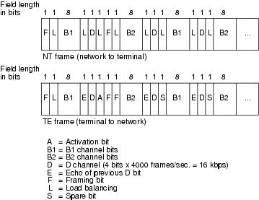
- 48 bitov za 250 us = 192kbps
  - 12b na riadenie prenosu TE <-> NT
  - 4b pre D kanál
  - 16b pre B1 a B2 (32b spolu)
- E - echové bity (z NT -> TE), opakovane vysielané D bity prijaté z TE
- L - odstraňuje jednosmernú zložku
- F, F_{A} - ohraničenie rámcov, podrámcov
- M - slúži na vytváranie multirámcov

- rámec vysielaný z TE -> NT oneskorený o 2b oproti rámcu z opačnému smeru
- prístup na zbernicu je CSMA/CD - TE porovnáva E s D bitmi, ktoré vyslal: ak zhoda tak OK, ak nie, nastala kolízia a TE už nevysiela
- prístup do D kanála (riadenie viac TE na D kanál) - D ECHO kanál
- prístup do B kanála je riadený z protokolov vyšších vrstiev

Echo-kompenzátor
Kompenzácia echa: vzniká na blízkom a aj vzdialenom konci prenosovej cesty. EK(echo kompenzátor) rieši problém s echom, je umiestený na vstupe V a P. Vďaka EK je možný duplexný prenos, ale náročne na odhadnutie echa kvôli prenosovej ceste (V vytvorí odhad echa to sa pošle prijímaču a ten to odčíta od prijatého signálu).

ISDN protokoly na UNI
Fyzická vrstva - I.430 (BRA), I.431 (PRA) pre B aj D kanál
Linková vrstva - LAPD - Q.921
Sieťová vrstva - Q.931 - základné procedúry pre riadenie spojenia ako aj pre doplnkové služby

- X.25 - najstarší typ technológie prepínania paketov
- Frame Relay - datagramová služba (nie je garantované doručenie rámca), vytváranie virtuálnych okruhov ako X.25
- LAPD - linkový protokol, ktorý spravuje komunikáciu a vytváranie rámcov medzi DTE a DCE. Bitovo orientovaný, zabezpečuje správne zoradenie rámcov bez chýb. 3 typy: informačné, dohľad, nečíslované

ISDN protokolový referenčný model
Cieľom ISDN protokolového referenčného modelu (PRM ISDN) je modelovať spojenia a výmenu informácií cez ISDN, alebo vo vnútri ISDN. PRM ISDN vychádza z RM OSI (Reference Model Open System Interconnection). RM ISDN sústreďuje komunikačné funkcie do vrstiev a popisuje vzťahy medzi entitami v susedných a odpovedajúcich si vrstvách.
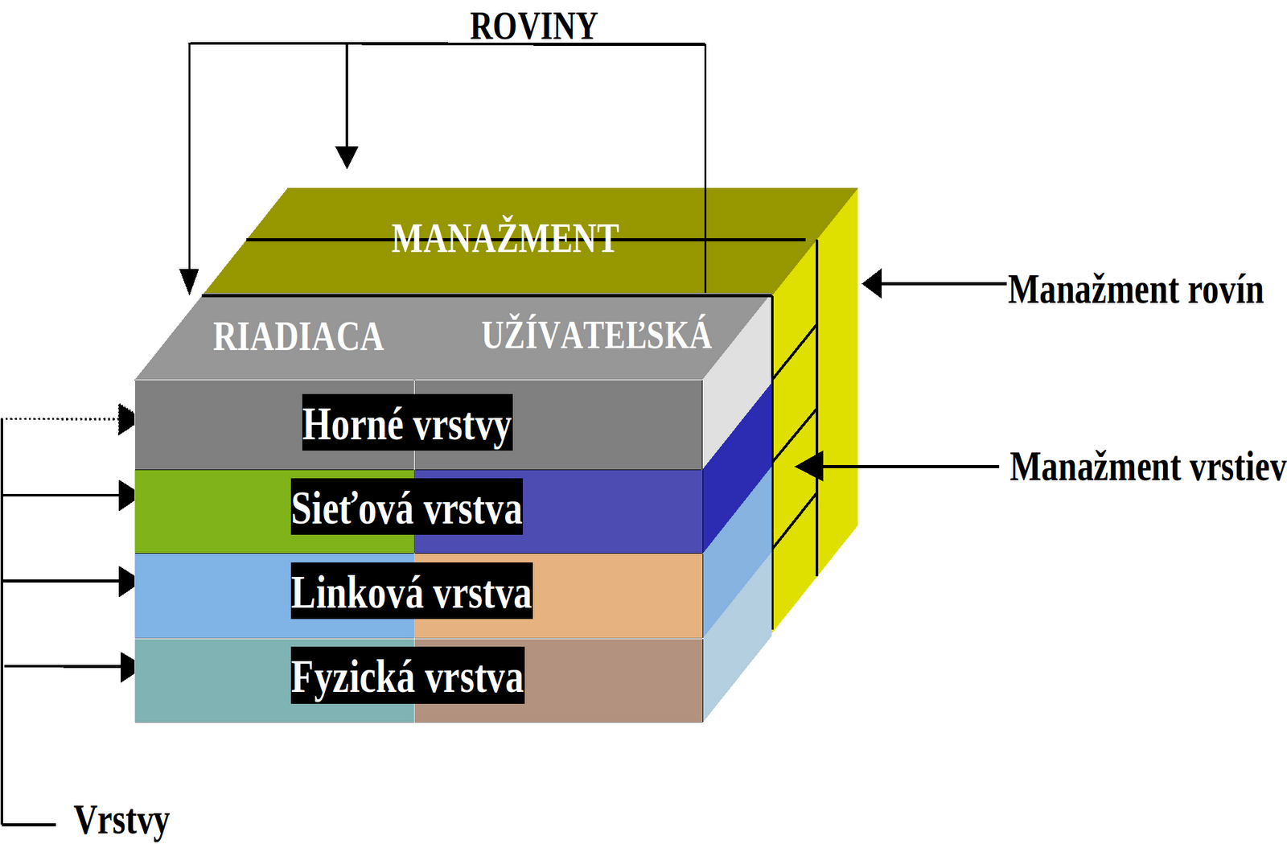
- Užívateľská rovina (User plane – U) – jej hlavnou úlohou je prenos medzi užívateľskými aplikáciami. Je to základná komunikácia medzi koncovými užívateľmi, pričom pod užívateľskou informáciou sa myslí digitalizovaný hovorový signál, dáta, alebo iné informácie, ktoré si účastníci vymieňajú. Informácia je prenášaná cez ISDN sieť transparentne – bez zmien v sieťových uzloch (ústredniach).
- Riadiaca rovina (Control plane - C) – zabezpečuje prenos riadiacej informácie pre riadenie spojení v užívateľskej rovine. Hlavnými funkciami riadiacej roviny je zostavenie a zrušenie spojenia, dohľad nad spojením a zabezpečovanie doplnkových služieb. Rozdeľuje sa na dve podroviny – Global Control Plane a Local Control Plane.
- Management rovina (M plane) – má celkový dohľad nad sieťou a nad ostatnými rovinami.

Signalizácia
- ISDN – synchrónny prenos s prepájaním okruhov
- spojovo orientovaný mód: teda je nutná fáza zostavenia a zrušenia spojenia → signalizácia.
- Signalizácia - prenos, prepájanie a processing riadiacich signálov; predstavuje výmenu riadiacich informácií medzi koncovými zariadeniami, medzi koncovými zariadeniami a sieťou a medzi sieťovými uzlami navzájom.
- pre prenos riadiacej informácie medzi účastníkom a spojovacím systémom slúži signalizačný D kanál (16 kbit/s alebo 64 kbit/s)
- prenos signalizácie medzi:
  - koncovým zariadením (KZ) a verejným spojovacím systémom,
  - verejným spojovacím zariadením a viacerými KZ,
  - verejným spojovacím zariadením a PABX
  - PABX a KZ.
- na prenos používateľskej informácie sa využíva 1. vrstva modelu (fyzická)
- na vykonávanie signalizačnej funkcie sa využívajú 3 spodné vrstvy modelu (fyzická, linková, sieťová)
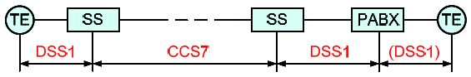
DSS1 - signalizácia medzi účastníkom a spojovacím systémom (protokol D kanála - LAPD protokol) (Q.920 – Q.940)
CCS7 - signalizácia medzi spojovacími systémami (signalizačný systém č. 7) (Q.700 – Q.795)

Signalizácia DSS1
Fyzická vrstva
- prenos toku bitov na fyzickom prenosovom médiu v oboch smeroch
- fyzické médium je totožné pre B a D kanál.

Linková vrstva - Q.921
- využíva služby fyzickej vrstvy,
- zabezpečuje spoľahlivý a bezchybný prenos dát,
- LAPD protokol (Link Access Procedure on the D channel)
- vytvorenie spojenia vo vrstve 2,
- vytvorenie rámca na transparentný prenos informácie z vrstvy 3,
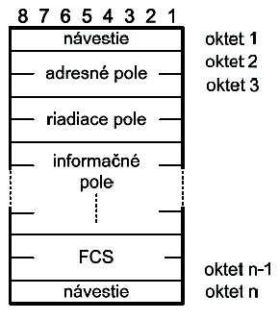
- kontrola správneho poradia rámcov,
- detekcia chýb pri prenose,
- opakované vysielanie rámcov v prípade zistenej chyby pri prenose,
- riadenie toku dát,
- údržba a riadenie funkcií vo vrstve 2.

LAPD

- návestie (flag): 01111110
- adresné pole
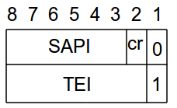
- SAPI (Service Access Point Identifier): 6 bitov, určuje, ktorý bod prístupu k službe je využívaný; SAPI=0 - signalizácia, SAPI=63 - manažmentové funkcie
- TEI (Terminal Endpoint Identifier): 7 bitov
- C/R: príkaz / odpoveď (1 bit)
- riadiace pole: má dĺžku 1 alebo 2 bajty podľa typu rámca, formáty rámcov:
  - I-rámec: prenos sériovo číslovanej a potvrdzovanej informácie
    - vysielané I-rámce obsahujú vysielajúce poradové číslo N(S) (Send Sequence Number) a prijaté poradové číslo N(R) (Receive Sequence Number),
    - N(R) potvrdzuje bezchybne prijatie všetkých I-rámcov (vyslané až do poradového čísla N(S)=N(R)-1 ),
    - použitie oknovej metódy (t.j. nie je potrebné potvrdzovanie každého rámca),
    - veľkosť okna je daná rozdielom medzi N(S) a N(R): 127
    - informačné pole - nesie informáciu zo sieťovej vrstvy D-kanála, variabilná dĺžka (max. 256 bajtov).
    - pole pre kontrolu sekvencie rámcov (FCS - Frame check sequence field) - detekuje chyby pri prenose na D-kanále, CRC procedúra na adresnom, riadiacom a informačnom poli.
  - S-rámec: pre účely riadenia a dohľadu - riadenie prenosu informácie.
  - U-rámec: prenos nečíslovanej a nepotvrdzovanej informácie - zostavenie a zrušenie spojenia vo vrstve 2, príkazy: SABME (Set Asynchronous Balance Mode Extended), DISC (Disconnect).

Sieťová vrstva
- výstavba, udržiavanie a rušenie spojení
- riadenie doplnkových služieb
- komunikovanie pomocou správ prenášaných v informačnom poli
- protokolu linkovej vrstvy
- diskriminátor protokolu: určuje typ protokolu v sieťovej vrstve
  - pre UNI signalizáciu: 00001000,
  - pre prenos používateľskej informácie v D-kanále: 00000000 - 00000111.
- referenčné číslo - určuje vzťah medzi vysielanou signalizačnou správu a spojením,
  - je platné len pre spojenie medzi terminálom a ústredňou
  - rôzne referenčné čísla pre viaceré signalizačné procedúry.
- typ správy
  - identifikuje vysielanú signalizačnú správu,
  - 4 skupiny signalizačných správ.
    - Správy pre zostavenie spojenia - Alerting, Call Proceeding, Connect, Connect Acknowledge, Progress, Setup, Setup Acknowledge
    - Správy pre zrušenie spojenia - Disconnect, Release, Release Complete, Restart, Restart Acknowledge
    - Správy počas spojenia - Resume, Resume Acknowledge, Resume Reject, Suspend, Suspend Acknowledge, Suspend Reject, User Information
    - Rôzne správy - Segment, Congestion Control, Information, Facility, Notify, Status, Status Enquiry
- informačné pole - prenáša obsah signalizačnej správy
- informácie potrebné na riadenie spojenia napr.: číslo volaného účastníka, číslo volajúceho účastníka, typ požadovanej služby, ...

Signalizácia CCS7
- prenos signalizačnej informácie medzi sieťovými uzlami,
- použiteľné pre rôzne siete,
- vhodné na riadenie širokého spektra služieb,
- možnosť zavedenia nových služieb,
- viacero signalizačných prenosov je združených na jeden signalizačný kanál
- signalizačný kanál je prenášaný mimo používateľskej informácie,
- základné prvky: signalizačné body, signalizačné prenosové body, signalizačné linky.
  - Signalizačný bod (SP - signaling point) - miesto vzniku, alebo prijímania signalizačnej informácie (spojovacie zariadenia a miesta, kde je potrebné spracovať signalizačnú informáciu)
  - Signalizačný prenosový bod (STP - signaling transfer point) - miesto, kde sa smeruje a prepája signalizačná informácia (sign. informácia nepodlieha žiadnemu spracovaniu).
  - Signalizačná linka - spája signalizačné body a signalizačné prenosové body
- Viazaná signalizácia - signalizačná informácia je prenášaná tými istými cestami ako k nej patriace kanály s používateľskou informáciou.
- Neviazaná signalizácia - signalizačná a užitočná informácia sa prenášajú oddelenými prenosovými médiami.

Odporúčanie pre signalizačnú sieť (ITU-T)
- V prípade jednej STP úrovne: každý SP je prepojený s minimálne dvomi STP, STP sú navzájom prepojené.
- V prípade dvoch STP úrovní:
  - každý SP je prepojený s minimálne dvomi STP v nižšej STP úrovni,
  - každý STP v nižšej úrovni je prepojený s minimálne dvomi STP vo vyššej STP úrovni,
  - vo vyššej úrovni sú STP navzájom prepojené.

Štruktúra CCS7
- vrstvový model (nezodpovedá RM OSI),
- MTP (Message Transfer Part): časť spoločná pre všetkých používateľov (transport a smerovanie signalizačných správ),
- UP (User Part): závislá od používateľa (tvorba signalizačných správ).
- MTP preberá signalizačné správy od UP a prenáša správy k adresovanému signalizačnému bodu (bez chýb, duplicity, straty informácie a v správnom poradí)
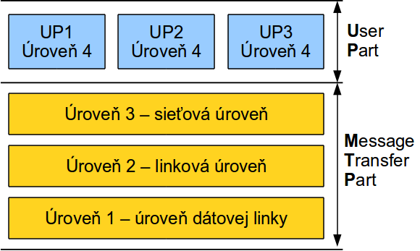
MTP
Úroveň 1 (úroveň dátovej linky)
- fyzické, elektrické a funkčné charakteristiky signalizačného dátového kanála a popisuje prístup na kanál,
- ako kanál je použitý 64 kbit/s digitálny kanál s PCM kódovaním,
- pri prenose v multiplexe prvého rádu je ako signalizačný kanál zadefinovaný kanál č. 16,
- fyzické médium pre prenos signalizácie: prenosová linka 64 kbit/s.

Úroveň 2 (linková úroveň)
- funkcie a procedúry na výmenu signalizačných správ na signalizačnej linke,
- spolu s úrovňou 1 vytvára spoľahlivú signaliačnú cestu pre bezchybný prenos signalizačných správ
- správy z vyšších vrstiev sú ukladané do rámcov s variabilnou bitovou dĺžkou (signálová jednotka),
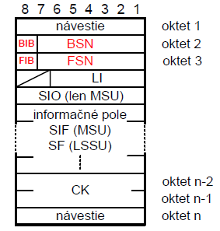
- funkcie: ohraničenie signálových jednotiek návestiami; zero insertion; detekcia chýb a ich oprava; monitorovanie chybovosti.
- návestie: 01111110
- spätné poradové číslo (BSN - Backward Sequence Number): indikuje poradové číslo prijatej jednotky v prijímači, jedným BSN je možné potvrdiť súčasne viac prijatých signálových jednotiek (veľkosť BSN poľa je 7 bitov).
- spätný indikačný bit (BIB - Backward Indicator Bit): potvrdzuje správne alebo nesprávne prijatie signalizačnej jednotky
- dopredné poradové číslo (FSN - Forward Sequence Number): priradzuje poradové číslo každej vysielanej signalizačnej jednotky; kontrola správneho poradia prijatých signálových jednotiek
- dopredný indikačný bit (FIB - Forward Indicator Bit): indikuje, či signalizačná jednotka je vysielaná prvýkrát, alebo ide o opakované vysielanie.
- indikátor dĺžky (LI - Length Indicator) určuje, koľko bajtov má nasledujúce informačné pole, hodnota LI je závislá od typu signálovej jednotky.

- Typy signálových jednotiek
  - správa MSU (Message Signal Unit): signalizačné správy z používateľskej časti CCS7 a manažmentové správy z úrovne 3
  - LSSU (Link Status Signal Unit): stav signalizačnej linky
  - FISU (Fill-In Signal Unit): výplňová jednotka bez informačného poľa
- identifikácia služby (SIO - Service Information Octet) - nachádza sa len v MSU, obsahuje indikátor služby a indikátor siete.
- informačné pole:
  - pre MSU: signalizačné informačné pole - SIF (Signaling Information Field) - obsahuje používateľskú signalizačnú informáciu,
  - pre LSSU: stavové pole - SF (Status Field) - obsahuje informácie o nastavení vysielaného a prijímaného smeru.
- kontrolné bity (CK - Check Bits) - zabezpečujú bezchybný prenos signálových jednotiek pomocou CRC.

- Riadenie toku (úroveň 2)
  - vyslanie správy BUSY (101) v poli SF (Status Field), prostredníctvom LSSU
  - zastavenie prenosu všetkých MSU,
  - obnovenie vysielania je pomocou vyslania ďalšej LSSU,
  - problém je pri pretrvávajúcom preťažení

- Riadenie chybovosti (úroveň 2)
  - Základná metóda pre signalizačné linky s oneskorením menším než 15 ms - go-back-N ARQ metóda.
  - Metóda preventívnej cyklickej retransmisie - pre signalizačné linky s oneskorením väčším alebo rovným ako 15 ms - opakované vysielanie MSU, ktoré ešte neboli potvrdené.

Úroveň 3 (sieťová úroveň)
- Spracovanie signalizačných správ (smeruje správu na správnu signalizačnú linku a na zodpovedajúcu používateľskú časť),
- Manažment signalizačnej siete
- realizovanie týchto funkcií pomocou signalizačných správ (sú uložené v informačnom poli SIF signálovej jednotky MSU).

UP - User Part
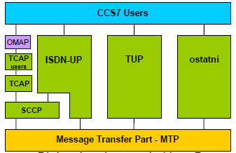
- časť závislá od používateľa
- zabezpečuje správne použitie MTP časti pre rôzne typy používateľských zariadení.
- TUP (Telephone User Part) – časť pre telefónnych účastníkov
- ISDN-UP (ISDN User Part) – časť pre ISDN účastníkov
  - signalizačné funkcie pre riadenie spojení, spracovanie služieb a administráciu zariadení v ISDN.
  - IAM - prvá správa pri výstavbe spojenia (nesie adresnú informáciu)
  - SAM - transportuje volacie čísla
  - ACM - oznámi, že volaná ústredňa bola dosiahnutá
  - ANM - oznámi volajúcej ústredni, že volaná ústredňa úspešne prijala spojenie
  - Typ správy (Message Type): pre výstavbu spojenia, pre zrušenie spojenia, pre riadenie spojení.
- SCCP (Signaling Connection Control Part) - časť pre riadenie signalizačného spojenia
  - zabezpečuje prídavné funkcie na prenos správ medzi spojovacími systémami, príp. ďalšími signalizačnými bodmi,
  - môže zabezpečovať spojovo orientovaný prenos správ, alebo prenos správ bez spojovej orientácie.
- TCAP (Transaction Capabilities Part) - časť pre využitie transakčných možností
  - umožňuje výmenu správ medzi účastníkmi CCS7 bez zriadenia informačného kanálu (dátová komunikácia po signalizačných linkách)
- OMAP (Operations Maintenance and Administration Part) – časť zabezpečujúca procedúry pre manažment siete a dohľad

Procedúry pre manažment siete a dohľad z centrálnych riadiacich bodov v CCS7 sieti.
- Overenie MTP cesty
- Overenie SCCP cesty
- Manažment smerovania
- Manažment chybových stavov linky

Služby v ISDN
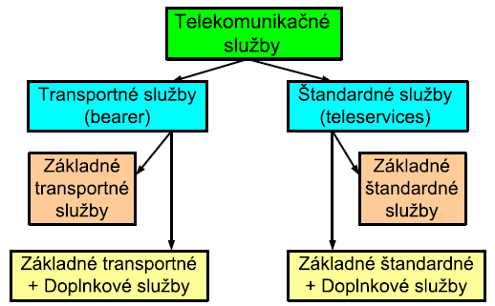

Transportné služby
- s prepájaním okruhov
  - prenos používateľskej informácie v jednom type kanála,
  - prenos signalizácie cez iný typ komunikačného kanála,
  - prenosy cez 64 kbit/s kanál a jeho násobky.
- s prepájaním paketov
  - zahŕňa aj funkcie pre spracovanie paketov,
  - služby umožňujúce zriadenie virtuálnych spojení, alebo emuláciu prepájania okruhov cez virtuálne spojenia,
  - umožňujú služby bez spojovej orientácie a prenos používateľskej informácie.

Štandardné služby
- telefónne spojenie: prenos a prepájanie hovorového signálu 3,1 kHz
- teletex: výmena korešpondencie vo forme dokumentov kódovaných vo formáte Teletex
- videotex: videotex služby obohatené o retrieval a mailbox funkciu
- telex: interaktívna textová komunikácia

Doplnkové služby
- rozširujú možnosti štandardných a transportných služieb,
- nie je ich možné poskytovať samostatne,
- služby: AOC, CLIP, CLIR, COLP, COLR, CONF, CRED, CUG,DDI, HOLD, MCID, MSN, SUB, TP, UUS, 3PTY, CW, CFU, CFB, CFNR.
Služby, ktoré nie je možné súčasne využívať: 3PTY a TP
Služby, ktorých súčasné oprávnenie je vylúčené: MSN a DDI

Euro-ISDN
- vychádza z celosvetového štandardu ISDN
Definuje:
- prístupy na ISDN
  - základná prípojka (Basic Access - BA, BRA, BRI),
  - primárna prípojka (Primary Rate Access - PRA, PRI).
- transportné služby
  - mód prepájania okruhov
    - 64 kbit/s, pre digitálny kanál
    - hovor,
    - 3.1 kHz audio.
  - mód prepájania paketov
    - prístup k verejnej dátovej sieti,
    - prepojovanie virtuálnym kanálom ISDN.
- štandardné služby
  - telefónna služba so šírkou pásma 3.1 kHz,
  - telefónna služba so šírkou pásma 7 kHz,
  - videotex,
  - videotelefón.
- doplnkové služby – DDI, MSN, CLIP, CLIR...

ATM (princíp a vlastnosti)
Univerzálna sieť musí zohľadňovať asynchrónny aj synchrónny charakter signálu, rôzne prenosové rýchlosti a heterogénnosť koncových terminálov. Kombinuje výhody prepájania paketov a prepájania okruhov. Asynchrónne časové delenie a rýchle paketové prepájanie. Požiadavky na univerzálnu sieť sú:
- Nezávislosť na službe – sieť musí prenášať a prepájať všetky služby rovnako efektívne.
- Nezávislosť na rýchlosti – sieť musí akceptovať všetky rýchlosti koncových terminálov, včítane variabilných prenosových rýchlostí.
- Prenos dátových signálov – asynchrónny dátový prenos je základom počítačovej komunikácie.
- Prenos synchrónnych signálov – najrozšírenejšou telekom. službou je dnes hlasová komunikácia telefónnym spojením.
- Spojovo orientovaná prevádzka – takáto prevádzka predpokladá pred informačnou výmennou nadviazanie spojenia.
- Prevádzka bez spojovej orientácie – pri málo frekventovanej dátovej komunikácii nie je vždy potrebné nadvezovať spojenie. Každý paket nesie dostatočnú informáciu na prechod sieťou.
- Spoľahlivý a bezchybný prenos – jedna zo základných požiadaviek na komunikačné siete.
- Spolupráca so súčasnými sieťami – je nutná spolupráca s existujúcimi sieťami.
- Bezpečnosť do budúcna – sieť musí akceptovať aj služby ktoré vzniknú v budúcnosti.
- Štandardizácia – je nutná štandardizácia v celosvetovom meradle.
- Kombinované výhody prepájania okruhov a prepájania paketov
- ATM je základný mód pre B-ISDN (2,048 Mbit/s hranica pre úzkopásmovú ISDN)
- vytvára prenosové a prepájacie prostredie pre synchrónne aj asynchrónne signály
- je paketovo orientovaný mód prenosu, ale dokáže zabezpečiť časovú transparentnosť
Princíp ATM:
- Spája výhody ATD (asynchrónne časové delenie) a FPS (rýchle paketové prepájanie)
  - Princíp ATD
    - vychádza zo synchrónneho časového delenia STD pridaním inteligencie do multiplexorov, využíva štatistické multiplexory
    - ATD je vhodný pre signály s variabilnými bitovými rýchlosťami
    - spojenie nie je určené časovou polohou, ale adresou v hlavičke paketu
  - Princíp FPS (rýchle paketové prepájanie)
    - žiadna kontrola chýb a riadenie toku v sieti
    - kontrola chýb a riadenie toku nadobúda end-to-end charakter

Vlastnosti ATM
- Bunka konštantnej dĺžky: 53bajtov = 48 dáta + 5 záhlavie
- Spojovo orientovaný prenos:
  - ATM je spojovo orientovaný mód, adresovanie a smerovanie je realizované VP a VC
  - procesom zostavenia spojenia sa vytvorí virtuálny okruh
  - Zostavenie spojenia je realizované signalizáciou a meta-signalizáciou
Výhody:
  - Zabezpečenie kvality služby
  - Nie je potrebná kontrola toku buniek
  - Menšie nároky na adresnú informáciu v hlavičke
- Žiadna kontrola chýb v sieťových uzloch
  - Kontroluje sa hlavička (nesie smerovaciu info), kontrola chýb až na koncových zariadeniach pretože na prenos sa používa optika
- Žiadna kontrola toku dát a prevádzky v sieťových uzloch
  - Preventívne riadenie prevádzky
  - Variabilná bitová rýchlosť prenosu môže aj pri povolení spojenia spôsobiť preťaženie multiplexu
  - Dohľad nad prevádzkou
- Transparentné prepájanie buniek v smerovacích uzloch
  - smerovanie je realizované HW čítaním smerovacích tabuliek
  - ATM bunky nesú v hlavičke identifikátory VCI a VPI
  - VPI je vo VCI jedinečný, VPI sa môže zmeniť, ale VCI ostáva

VPI a VCI (princíp smerovania)
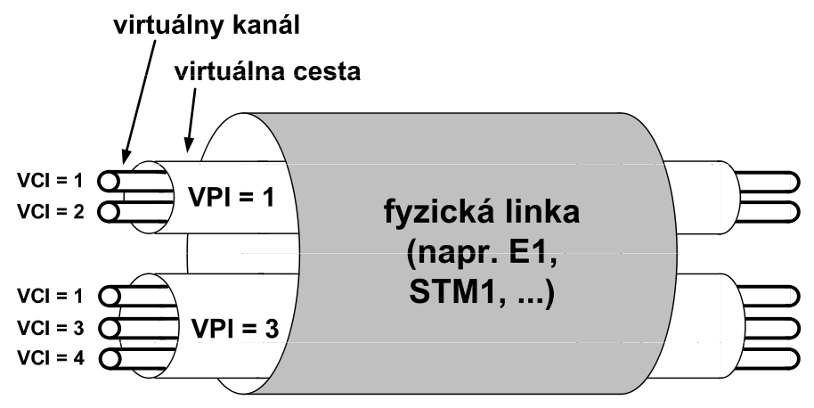
- Virtuálny kanál (VC - Virtual Channel) : komunikačný kanál slúžiaci na jednosmerný prenos ATM buniek
  - Spojenie virtuálnym kanálom (VCC – virtual channel connection): základný druh spojenia v ATM sieti, súbor viacerých VC
  - Identifikátor virtuálneho kanála (VCI – virtual channel identificator): jedinečné číselné návestie identifikujúce VC
- Virtuálna cesta (VP – Virtual Path) : jednosmerná, zväzok viacerých VC
  - Spojenie virtuálnou cestou (VPC – virtual path connestion): spojenie viiacerých VP
  - Identifikátor virtuálnej cesty (VPI – virtual path identifier): jedinečné číselné návestie identifikujúce VP
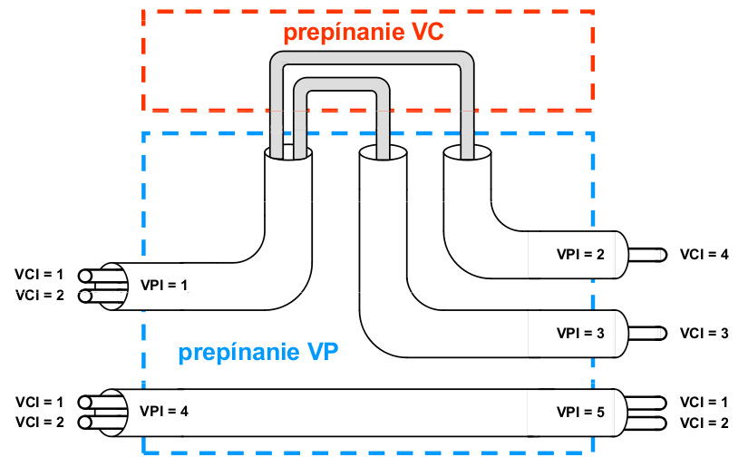
Príchodzia ATM bunka je v ATM prepínači identifikovaná údajmi: VPI, VPI VCI a rozhranie ATM prepínača.
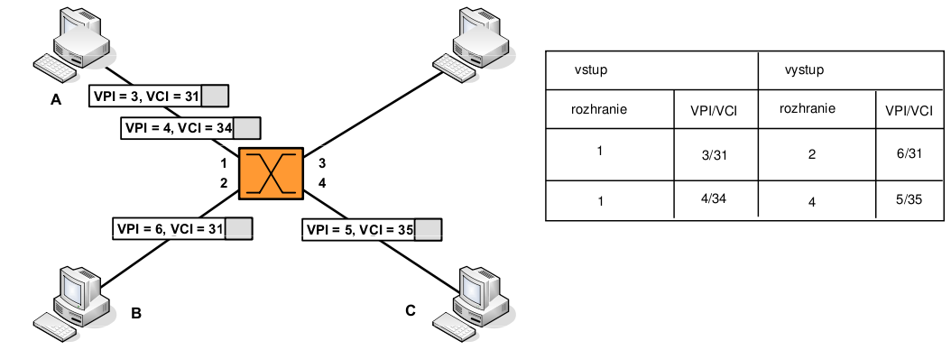

ATM protokolový referenčný model
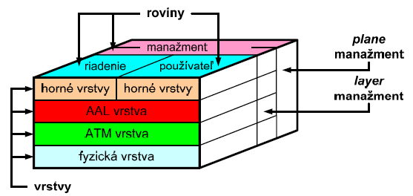
- manažment rovina - zabezpečuje monitorovanie a dohľad nad sieťou,
- používateľská rovina - riadi informačný tok medzi používateľmi,
- riadiaca rovina - riadi zostavenie, priebeh a zrušenie spojenia.

Fyzická vrstva
- funkcie fyzickej vrstvy sú nezávislé od služieb v horných vrstvách,
- hlavnou úlohou je vytvoriť prenosový mechanizmus pre služby,
- prenos pomocou ATM a SDH

Fyzická vrstva sa delí na dve časti:
- Physical Media Sublayer (PM),
  - 1. podvrstva fyzického média,
  - zabezpečuje vysielanie a prijem bitov a fyzicky prístup na prenosové médium
  - akceptuje prenos pomocou SDH a ATM multiplexom.
- Transmission Convergence Sublayer (TC) - preberá bunky z ATM vrstvy a upravuje ich do zodpovedajúceho formátu na prenos pomocou Physical Media podvrstvy.
- adaptovanie prenosových rámcov do požadovaného formátu (ATM, SDH) a naopak
- delineácia buniek (rozoznávanie hranice bunky)
- overovanie hlavičky bunky
- cell decoupling - vkladanie a výber prázdnych buniek
- generovanie prenosových rámcov a ich obnova

ATM vrstva (ATM bunka)
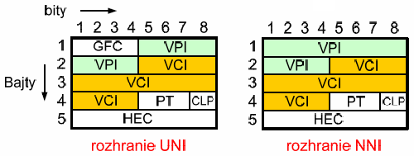
Obr. Hlavička ATM Bunky
- spracúva všetky funkcie vztiahnuté k hlavičke
- nezávislá od prenosového vedenia
- je zodpovedná za vytváranie spojení
- veľkosť 53B = 48B dáta + 5B záhlavie
- pole GFC (Generic Flow Control) - dĺžka 4 bity a existuje len na rozhraní UNI; použitý ako prístupový mechanizmus, ktorý implementuje rôzne úrovne priority.
- polia VPI a VCI (Virtual Path Identifier, Virtual Channel Identifier)
  - smerovanie,
  - spojenie virtuálnym kanálom - základný druh spojenia a vytvára virtuálny kanál medzi dvoma spojovacími bodmi (je daný hodnotou VCI),
  - virtuálna cesta - zlučuje viacero virtuálnych kanálov (je daná hodnotou VPI)
- pole PT (Payload Type) - dĺžka 3 bity; nesie informáciu, či v informačnom poli bunky je uložená používateľská alebo sieťová informácia
- pole CLP (Cell Loss Priority) - dĺžka 1 bit; určené na diferencovanie buniek v rámci jedného ATM spojenia
- pole HEC (Head Error Control) - dĺžka 8 bitov – rozoznávanie hraníc; cyklický ochranný kód slúži na zabezpečenie hlavičky proti chybám prenosu (kód je schopný opraviť jednu chybu).
- Typy buniek:
  - používateľské bunky,
  - prázdne bunky,
  - bunky pre riadenie signalizácie,
  - bunky pre manažment fyzickej vrstvy

Typy spojení v ATM: Unicast spojenie, Multicast spojenie, Broadcast spojenie.
Spojenie pomocou VP a spojenie pomocou VC: Poin-to-point, Point-to-multipoint, Multipoint-to-multipoint.
Spojenie podľa symetrickosti: spojenie symetrické a asymetrické spojenie.

ATM adaptačná vrstva (AAL)
- úlohou je sprostredkovať služby ATM vrstvy vyšším používateľským vrstvám
- izoluje vyššie vrstvy od špecifických charakteristík ATM vrstvy mapovaním dátových jednotiek vyšších vrstiev do informačného poľa ATM bunky a naopak,
- podporuje viacero protokolov,
- je závislá od poskytovaných služieb.
- Segmentation And Reassembly Sublayer (SAR)
  - spracúva informáciu z vyššej podvrstvy tak, aby mala formát informačného poľa bunky
  - spätne rekonštruuje informáciu z informačného poľa ATM bunky.
- Convergence Sublayer (CS)
  - multiplexovanie, detekcia straty buniek, časovanie,
  - je delená na dve časti:
    - časť závislá od služieb: Service Specific Convergence Sublayer,
    - spoločná časť: Common Part Convergence Sublayer.

Triedy služieb
Trieda | A | B | C | D
Potreba synchronizácie | áno | áno | nie | nie
Bitová rýchlosť | konštantná | variabilná | variabilná | variabilná
Mód spojovania | Spojovo orientovaný | Spojovo orientovaný | Spojovo orientovaný | Bez spojovej orientácie
Trieda A
- prenos audio a video signálu s konštantnou prenosovou rýchlosťou,
- sieť s prepájaním okruhov
- protokol typu 1 (AAL 1).
Trieda B
- prenos audio a video signálu s variabilnou prenosovou rýchlosťou
- protokol typu 2 (AAL 2).
Trieda C
- spojovo orientovaný prenos dát,
- protokol typu 3 (AAL 3).
Trieda D
- prenos dát bez spojovej orientácie,
- služba akceptuje rámce, ktoré obsahujú postačujúcu smerovaciu informáciu,
- protokol typu 4 (AAL 4),
- triedy C a D majú spoločné rysy -> AAL 3/4,

Modifikácia protokolov 3 a 4 – AAL5 - poskytuje prístupový bod na jednoduchšie a efektívnejšie spracovávanie služieb triedy C (rýchla dátová komunikácia).

HEC algoritmus
Poslednou časťou hlavičky každej ATM bunky je pole HEC (Header Error Control). Je to ochranný kód, ktorý slúži na ochranu hlavičky pred chybami v prenose. Kód môže jednu chybu opraviť, alebo detekovať viacnásobnú chybu. Na strane prijímača. Na začiatku je nastavený na korekčný mód

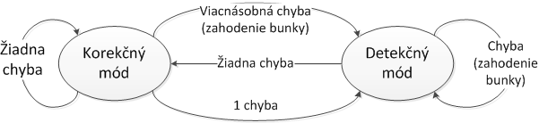

HEC algoritmus používa generačný polynóm x⁸ + x² + x + 1. Vysielač vynásobí obsah hlavičky (bez HEC) číslom 8 a predelí uvedeným polynómom. Zvyšok po delení je zakódovaný do HEC poľa (veľkosť 8 bitov). Pred zapísaním sa ešte pripočíta modulo 2 k zvyšku postupnosť 01010101 nazývaná coset value, aby sa vylepšila funkcia cell delineation. Prijímač musí pred výpočtom HEC odčítať z HEC položky hodnotu coset value.

Delineácia buniek
Je to proces rozpoznávania hraníc buniek
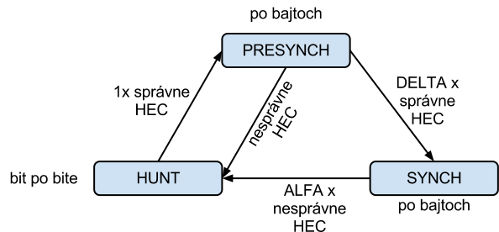
- v HUNT sa bit po bite kontroluje HEC, ak sú správne, ide do PRESYNCH módu a ďalej sa kontroluje
- ak DELTA x bola potvrdená správnosť -> úspešne sme rozpoznali hranice buniek a sme v SYNCH stave, kým ALFA x detekuje nesprávne HEC

Signalizácia v ATM sieťach
Spojovo orientovaný mód- požiadavka zabezpečiť riadenie spojenia- signalizáciu.
V ATM spojení je potrebné zabezpečovať výmenu riadiacich informácií
- medzi koncovými zariadeniami navzájom
- medzi koncovými zariadeniami a sieťou
- medzi sieťovými uzlami navzájom.
ITU - T definovalo signalizácie potrebné pre fungovanie verejných sietí:
- signalizácia na NNI - signalizačné procedúry medzi uzlami vo verejnej sieti a medzi verejnými sieťami navzájom.
  - je orientovaná na prenos informácie potrebnej pre riadenie a stav prenosu medzi spojovacími zariadeniami, t.j. medzi ústredňami.
  - prenášaná vo virtuálnych signalizačných kanáloch, ako UNI signalizácia, avšak signalizačné kanály na NNI nie sú určované procesom meta-signalizácie, ale sú pevne stanovené podľa konfigurácie siete.
  - štruktúra vychádza zo Signalizačného systému č. 7 (CCS7)
  - Viazaná signalizácia: Virtuálne kanály pre používateľskú informáciu a kanály pre signalizačnú informáciu používajú tie isté fyzické cesty, to znamená tie isté prepájacie uzly v sieti.
  - Neviazaná signalizácia (quasi-associated mode of signalling): Virtuálne kanály pre signalizáciu a používateľskú informáciu používajú rozdielne fyzické cesty. Signalizačná informácia môže používať pre svoje smerovanie aj signalizačné prenosové body (STP - Signalling Transfer Point), kde nie je spracovávaná, ale len smerovaná.
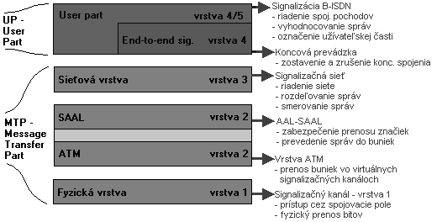
- Meta signalizácia - definuje procedúru pre prideľovanie virtuálnych signalizačných kanálov na UNI. Pridelí 2 kanály (p-2-p a broadcast )
  - Meta-signalizácia slúži na určovanie a rušenie signalizačných virtuálnych kanálov.
  - Patrí k signalizačným procedúram na UNI
  - Vo vrstvovom modeli je situovaná v ATM vrstve:
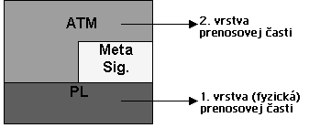
  - Meta-signalizačná procedúra pridelí danej žiadosti o spojenie signalizačný virtuálny kanál, po ktorom prebiehajú procedúry výmeny signalizačných správ. Na základe signalizačných procedúr je potom účastníkovi pridelený komunikačný kanál pre výmenu užívateľskej informácie.
  - Pre každú virtuálnu cestu (virtual path, VP) je presne určený jeden meta-signalizačný virtuálny kanál (MSVC). Meta-signalizačný kanál má v každej virtuálnej ceste rezervovaný kanál s hodnotou VC=1 (MSVC=1). Broadcast ma VCI=2
  - Maximálna rýchlosť prenosu buniek pre meta-signalizačný kanál je 42 buniek za sekundu (čo zodpovedá asi 16 kbit/s).
- UNI signalizácia - je orientovaná na prenos informácie potrebnej pre riadenie a stav prenosu medzi užívateľom a sieťou
  - UNI signalizácia je asymetrická a rozlišuje smer user-to-network (užívateľ-sieť) a network-to-user (sieť-užívateľ).
  - Signalizácia na UNI je prenášaná vo virtuálnych signalizačných kanáloch. Každé spojenie medzi terminálmi má svoj vlastný signalizačný kanál, ktorý je charakterizovaný hodnotami: VPI (Virtual Path Identifier) - identifikátor virtuálnej cesty a VCI (Virtual Channel Identifier) - identifikátor virtuálneho kanála
  - V každej virtuálnej ceste (VP) je signalizačný virtuálny kanál (SVC) určovaný procesom meta-signalizácie.
  - Fyzická a ATM vrstva
    - Fyzická vrstva zabezpečuje prenosové médium pre prenos ATM buniek. Prenos je realizovaný vo formáte SDH, PDH, alebo ATM multiplexom.
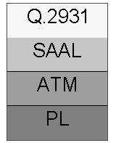
    - ATM vrstva je univerzálna pre všetky prenosy a z pohľadu tejto vrstvy nie je rozdiel, či sa jedná o prenos používateľskej, alebo signalizačnej informácie. Signalizačné bunky sa líšia len vlastnými hodnotami VPI a VCI.
  - SAAL vrstva (Signaling ATM Adaptation layer)
    - Podporuje prenos signalizačných správ vo vrstve 3
    - Signalizačný protokol SAAL podporuje prenos signalizačných správ v 3. vrstve
    - Maximálna dĺžka signalizačnej správy je 4096 oktetov/bajtov. Vrstva 3 využíva služby SAAL cez definovaný bod prístupu k službe - SAP (Service Access Point).
  - Vrstva 3 (Q.93B, Q2931) : vychádzajú z konceptu správ definovaných pre vrstvu 3 v DSS1
- P-NNI signalizácia: signalizačná procedúra medzi privátnymi sieťami a medzi prepínačmi vo vnútri privátnej siete, symetrický prenos, nie sú podporované doplnkové služby, pridané parametre pre source routing a alternate routing

Prevádzkové parametre a kategórie ATM služieb
Popisujú správanie sa signálu (hlas, dáta, video).
- Špičková prenosová rýchlosť - PCR (Peak Cell Rate) - maximálna rýchlosť vysielania buniek pre dane ATM spojenie
- Priemerná rýchlosť buniek - SCR (Sustainable Cell Rate) - priemerná rýchlosť vysielania buniek
- Maximálna veľkosť zhluku - MBS (Maximum Burst Size) - maximálny počet buniek vysielaných rýchlosťou PCR (hodnota SCR je ale zachovaná)
- Minimálna rýchlosť buniek - MCR (Minimum Cell Rate) - minimálne požadované prenosové pásmo pre dané spojenie pre služby typu ABR [bunka/s]
- Zmena oneskorenia príchodu buniek – CDV (Cell Delay Variation) - odchýlka príchodu buniek od referenčných hodnôt príchodov buniek. CDV = max(CTD) − min(CTD)
- Tolerancia zmeny oneskorenia príchodu buniek – CDVT (Cell Delay Variation Tolerance)
  - reprezentuje ohraničenie pre odchýlky akceptovateľného oneskorenia od referenčných hodnôt príchodov buniek,
  - veľké hodnota CDVT negatívne ovplyvňuje TCP priepustnosť a SAR (segmentovanie a obnovenie buniek).
- Tolerancia veľkosti zhluku - BT (Burst Tolerance) - charakterizuje interval medzi dvoma po sebe nasledujúcimi zhlukmi, počas ktorých sú bunky vysielané prenosovou rýchlosťou PCR; parameter MBS súvisí s parametrom BT.

Kategórie služieb - definované na základe prevádzkových parametrov
- Služba s konštantnou bitovou rýchlosťou - CBR (Constant Bit Rate)
  - požaduje konštantné prenosové pásmo počas trvania celého spojenia (prenosové pásmo dane parametrom PCR)
  - pre aplikácie v reálnom čase,
  - minimálne zmeny CDV a zlepšuje TCP priepustnosť.
- Služba s premenlivou prenosovou rýchlosťou v reálnom čase - rt-VBR (real time Variable Bit Rate) - požaduje premenlivé prenosové pásmo, ale vyžaduje časovú transparentnosť (charakterizované parametrami PCR, SCR a MBS)
- Služba s premenlivou prenosovou rýchlosťou bez potreby prenosu v reálnom čase – nrt-VBR (non-real time Variable Bit Rate)
- Služba s dostupnou bitovou rýchlosťou - ABR (Available Bit Rate)
  - určená pre dátové prenosy,
  - tolerancia zmeny prenosového pásma a oneskorenia buniek (charakterizovane parametrami PCR a MCR)
  - parametre ABR služby:
    - ACR (Allowed Cell Rate) [bunky/s],
    - AIR (Additive Increase Rate)
- Služba s nešpecifikovanou bitovou rýchlosťou – UBR (Unspecified Bit Rate) - pre aplikácie bez časovej transparentnosti a garancie QoS (Best-effort služba)
- Služba garantovanej rýchlosti rámcov – GFR (Guaranted Frame Rate) - garantuje MCR za predpokladu dodržania maximálnej veľkosti rámca (MFS) a MBS.

Manažment prevádzky a prevádzkový kontrakt
Manažment prevádzky
Ochrana siete a koncových zariadení pred zahltením tak, aby boli dosiahnuté výkonnostné parametre v sieti a bola zachovaná dohodnutá kvalita služieb.
Úlohy ATM manažmentu prevádzky:
- určiť, či nové spojenie môže byt zriadené,
- dohoda s účastníkom siete na výkonnostných parametroch,
- udržiavanie hodnôt výkonnostných parametrov.
Prevádzkový kontrakt
- dohoda medzi účastníkom a sieťou v čase vytvárania spojenia
- stanovia sa vlastnosti spojenia na UNI a NNI rozhraniach,
- sieť zaručí poskytovať prevádzku na dohodnutej úrovni a účastník súhlasí dodržiavať a neprekročiť dohodnuté výkonnostné parametre.

Riadenie prístupu spojení – CAC
CAC (Connection Admission Control)
- súbor činností vykonávaných sieťou v čase trvania zostavenia spojenia s cieľom rozhodnúť, či požiadavka na vytvorenie virtuálnej cesty alebo kanálu môže byť akceptovaná, alebo odmietnutá,
- podľa použitého algoritmu je požiadavka na vytvorenie spojenia spracovaná, len ak je k dispozícii dostatočné množstvo sieťových prostriedkov (šírka pásma, kapacita vyrovnávacej pamäte, a pod.) v každom uzle cesty spojenia,
- rozhodnutie je na základe kategórie služby, požadovanej QoS a stavu siete.
- manažment prevádzky v ATM sieti by mal zabezpečiť virtuálne okruhy, ktoré poskytnú stabilnú výkonnosť siete pri výskyte stochasticky sa meniaceho zaťaženia siete,
- zaťaženie by malo byť čo najväčšie, no pri plnom zachovaní QoS požiadaviek spojení
- Požiadavky na CAC mechanizmus:
  - dodržiavanie dohodnutej QoS,
  - efektívnosť využitia prenosovej kapacity,
  - nezávislosť, flexibilita zavedenia novej služby,
  - výpočtová jednoduchosť
- Prehľad vybraných CAC metód:
  - metóda FIFO radenia pre CBR prevádzku,
  - metóda alokovania špičkovej prenosovej rýchlosti,
  - konvolučná metóda,
  - Gaussova aproximačná metóda,
  - metóda efektívnej šírky pásma,
  - metóda difúznej aproximácie,
  - metóda pre samopodobnostnú prevádzku,
  - metódy založené na on-line meraní prevádzky,
  - heuristické metódy.

